Forfulgt af politiet
Vi skal nu til at se dokumentaren Forfulgt af politiet. Der er forskellige opgaver til før, under og efter filmen
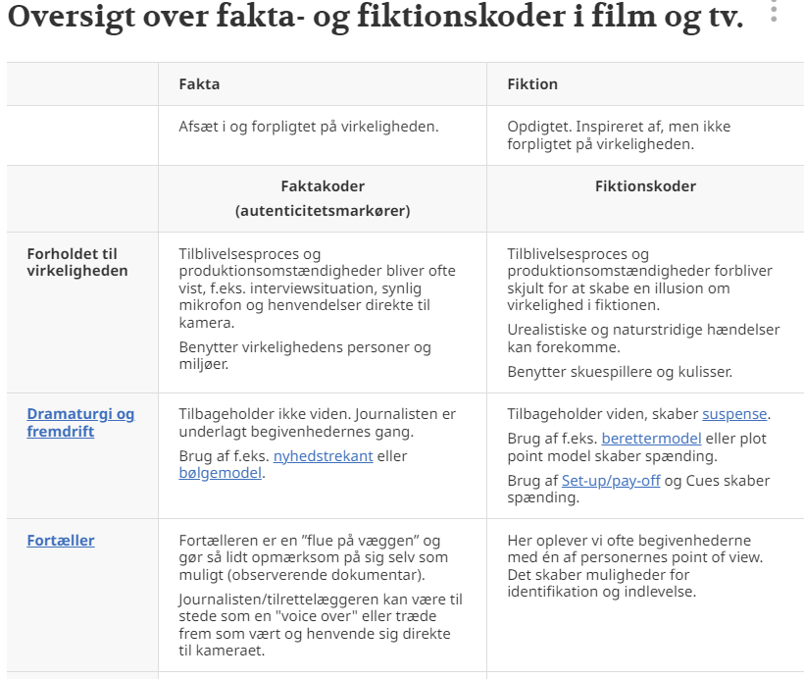
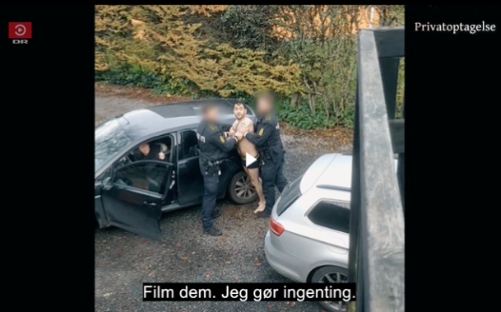
- Se på oversigten og fakta- og fiktionskoder nedenfor. Snak med hinanden om, hvad/hvorfor noget er fakta- eller fiktionskoder under de forskellige kategorier.

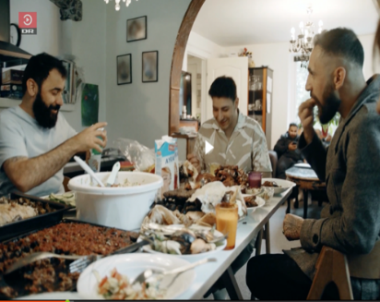
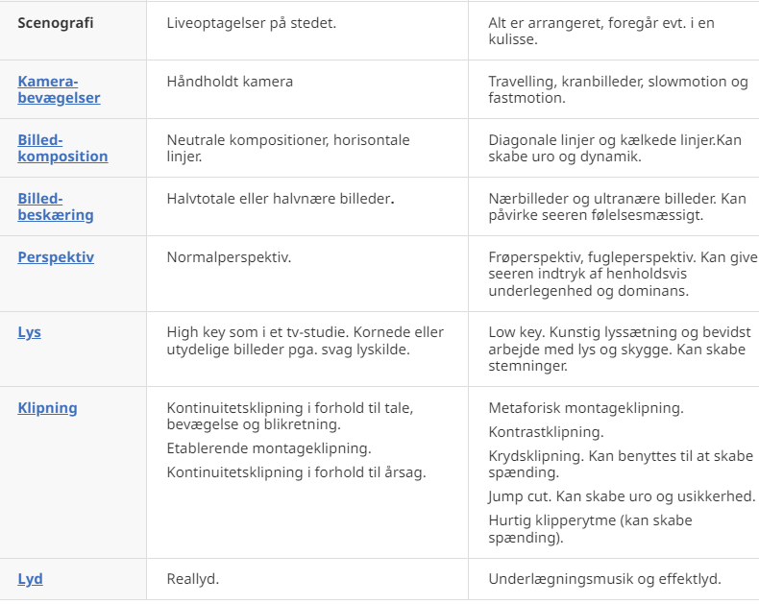
- Hvilke filmiske og dramaturgiske elementer gør denne udsendelse til en dybdeborende dokumentar? Se efter eksempler.
- Læg mærke til de mest markante filmiske virkemidler herunder anvendte fakta- og fiktionskoder. Brug dit udleverede skema
- Tænk over synsvinkel, mens I ser dokumentaren. Er der nogle steder, hvor man tænker, at der er huller i forklaringerne eller andet?
- Lav et overblik over, hvilke former for optagelser, som indgår i udsendelsen og hvorhenne.

- Flere gange i udsendelsen krydsklippes mellem de interviewede og forskellige privatoptagelser (fx 3.50 min inde i udsendelsen). Hvilken virkning har det?
- Hvordan skildres familien? (Se fx 10.00 min inde i udsendelsen)
- Drøft udsendelsens dramaturgiske opbygning. Hvilken dramaturgisk model (berettermodel, tre-akter eller bølgemodel) kunne dokumentaren være opbygget efter? Begrund jeres vurdering. (Se https://hbdansk.systime.dk/?id=223)
- Hvornår får vi at vide, hvad der reelt er sket med lillebror Farhad?
- Undersøg de forskellige interviews – både med familien og med politiet. Er der forskelle? Hvilke? Er intervieweren venlig eller kritisk stemt over for familien?
- Drøft hvilke konsekvenser udsendelsen sandsynligvis vil få/har fået.

